"Влажность воздуха и ее влияние на организм человека"

(исследовательский проект)

Автор проекта: Землянский Данил Иванович, 8 «А» класс

Наставник проекта: Дуйсенбенова Сабина Ерматовна, учитель физики и математики

Магнитогорск, 2017

Содержание

Введение…………………………………………………………………….3

§1. Влажность воздуха. Что это такое? Физические величины, характеризующие влажность воздуха………………………………........ 4

§2. Причины влажности воздуха.……………………………….................19  
§3. Влияние влажности воздуха на организм человека.…………............10

§4. Как бороться с влажностью?……………………..................................12  
§5. Исследование влажности воздуха в г. Магнитогорск…………….....16  
Заключение…………………........................................................................19

Список используемой литературы………………......................................20

Введение

В воздухе всегда есть водяной пар. Он образуется в результате испарения воды с поверхностей океанов, морей, озер, водохранилищ, рек и т.д. От количества водяного пара, содержащегося в воздухе, зависит погода, самочувствие человека, функционирование многих его органов, жизнь растений, а также сохранность технических объектов, архитектурных сооружений, произведений искусства, книг. Влажность влияет не только непосредственно на самого человека, но на окружающий его мир. Поэтому очень важно следить за влажностью воздуха, уметь измерять её. Влажность воздуха является одним из основных параметров микроклимата помещения и поэтому, меня очень заинтересовало количество влажности в разные периоды времени.

Воздух – неотъемлемая часть в жизни каждого человека – это один из источников жизни. Человек не может жить без воздуха. А что такое воздух, из чего состоит и как влияет на человека? Атмосферный воздух представляет с собой смесь различных газов и водяного пара. Важное значение для человека наряду с температурой и давлением атмосферы имеет количество в ней водяных паров. Изучение и измерение влажности воздуха в городе Магнитогорске за конкретный период времени, а также изучение влияния влажности на организм человека  – основная цель нашей работы.

Цель работы: исследовать влажность воздуха в г. Магнитогорск, а также ее влияние на организм человека.

Задачи:

1. Изучить характеристики влажности воздуха;
2. Выявить причины влажности воздуха;
3. Рассмотреть влияние влажности воздуха на организм человека;
4. Исследовать влажность воздуха в г. Магнитогорск за 2013 – 2016 гг.

§1. Влажность воздуха. Что это такое? Физические величины, характеризующие влажность воздуха.

Влажность воздуха — это величина, характеризующая содержание водяных паров в атмосфере Земли — одна из наиболее существенных характеристик погоды и климата. Для измерения влажности используются различные единицы, часто внесистемные. Также влажность разделяют на абсолютную и относительную.

Относительная влажность — отношение парциального давления паров воды в газе (в первую очередь, в воздухе) к равновесному давлению насыщенных паров при данной температуре. Обозначается греческой буквой φ, измеряется гигрометром.  
 Абсолютная влажность — физическая величина, показывающая массу водяных паров, содержащихся в 1 м³ воздуха. Другими словами, это плотность водяного пара в воздухе. Обычно обозначается буквой  ρ.

Атмосферный воздух представляет собой смесь различных газов и водяного пара. Каждый из газов вносит свой вклад в суммарное давление, производимое воздухом на находящиеся в нем тела. Давление, которое производил бы водяной пар, если бы все остальные газы отсутствовали, называют парциальным давлением (или упругостью) водяного пара. Парциальное давление p водяного пара принимают за один из показателей влажности воздуха. Его выражают в единицах давления – паскалях или миллиметрах ртутного столба.

За характеристику влажности воздуха может быть принята плотность водяного пара ρ, содержащегося в воздухе. Эту величину называют абсолютной влажностью и из-за ее малости выражают в граммах на кубический метр. Абсолютная влажность, таким образом, показывает, сколько водяного пара в граммах содержится в 1 кубическом метре воздуха.

Знание парциального давления водяного пара или абсолютной влажности ничего не говорит о том, насколько водяной пар в данных условиях далек от насыщения. А именно от этого зависит интенсивность испарения воды и, следовательно, потеря влаги живыми организмами. От этого же зависит быстрота высыхания тканей, почвы, увядание растений и многое другое. Вот почему вводят величину, показывающую, насколько водяной пар при данной температуре близок к насыщению, - относительную влажность.

Относительной влажностью воздуха φ называют выраженное в процентах отношение парциального давления ρ водяного пара, содержащегося в воздухе при данной температуре, к давлению насыщенного пара при той же температуре:

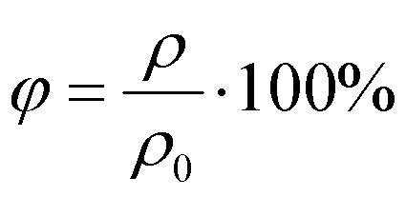

Где ρ - абсолютная влажность, а ρ0– плотность насыщенного водяного пара при данной температуре.

Итак, для вычисления относительной влажности надо знать парциальное давление или плотность пара, содержащегося в воздухе при данной температуре, и давление или плотность насыщенного водяного пара при этой же температуре.

       Давление и плотность насыщенного водяного пара при разных температурах можно найти, воспользовавшись специальными таблицами, которые имеются в справочниках или задачниках по физике.

При охлаждении влажного воздуха при постоянном давлении его относительная влажность повышается, так как чем ниже температура, тем ближе парциальное давление пара в воздухе к давлению насыщенного пара. В конце концов, пар становится насыщенным.

Температура, до которой должен охладиться воздух, чтобы находящийся в нем водяной пар достиг состояния насыщения (при данной влажности воздуха и неизменном давлении), называется точкой росы.

       Давление насыщенного водяного пара при температуре воздуха, равной точке росы, и есть парциальное давление водяного пара, содержащегося в атмосфере.

При охлаждении воздуха до точки росы начинается конденсация паров: появляется туман, выпадает роса.

Точка росы также характеризует влажность воздуха, так как она позволяет определить парциальное давление водяного пара и абсолютную влажность с помощью таблиц, в которых представлена зависимость давления и плотности насыщенного водяного пара от температуры.

Прибором для измерения влажности воздуха является конденсационный гигрометр(рис.1). Принцип действия конденсационного гигрометра на измерении количества конденсата, который скапливается на стеклянных поверхностях. Узкий луч света направляется на специальное охлаждаемое зеркало. Из-за воздействия света на нем начинают проявляться капли воды или кристаллы льда. Вмонтированный под зеркало электронный термометр замеряет показания, после чего преобразовывает их в значение относительной влажности воздуха. Современные версии устройства оснащены дисплеем, на который выводятся полученные показания. Ввиду особого принципа действия прибора результат довольно точен, а погрешность–минимальна.

Рис.1. Конденсационный гигрометр.

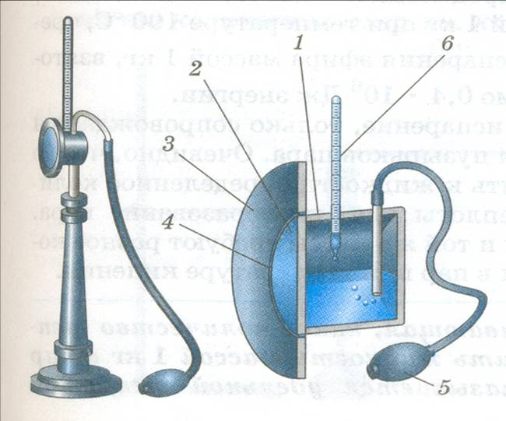

Также для измерения влажности используют психрометр(рис.2). Психрометр состоит из двух одинаковых термометров. Баллончик с жидкостью одного из термометров оборачивается тряпочкой, конец которой опущен в чашечку с водой. Благодаря этому тряпочка всегда остается влажной. При испарении воды тряпочка и баллончик охлаждаются, вследствие чего показания влажного термометра оказываются меньшими, чем показания сухого термометра. Зная разницу показаний термометров и показания сухого термометра, можно по специальным психрометрическим таблицам определить относительную влажность воздуха. Если воздух предельно насыщен водяными парами и его относительная влажность равна 100 %, термометры будут давать одинаковые показания.

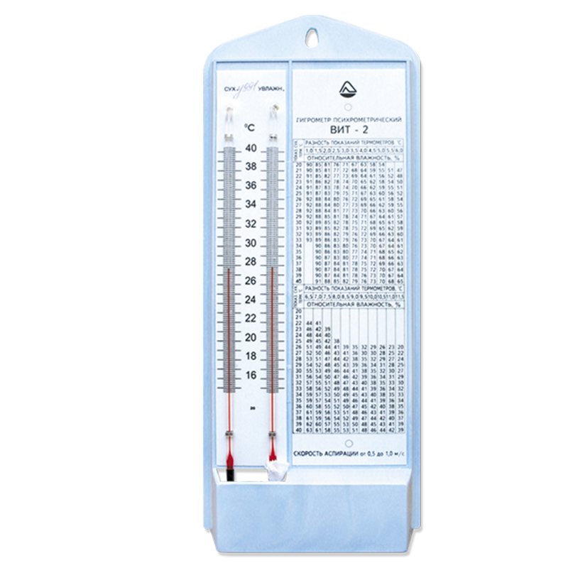Рис.2. Психрометр

Еще одним прибором для измерения влажности воздуха является волосной гигрометр (рис.3). Действие волосного гигрометра основано на свойстве обезжиренного человеческого волоса и некоторых органических пленок изменять свою длину в зависимости от относительной влажности воздуха.

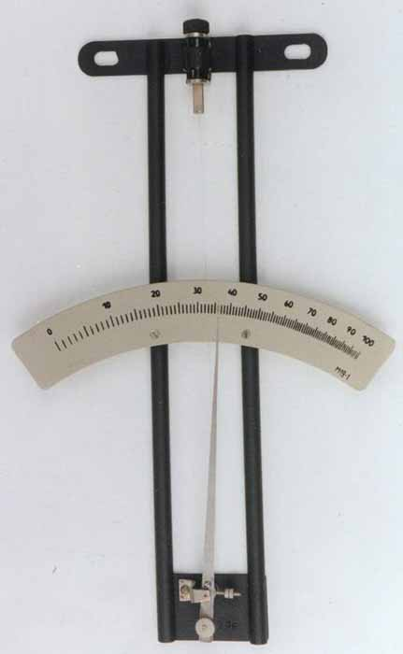 Рис.3. волосной гигрометр

Если волос или пленку через передаточный механизм соединить с подвижной стрелкой, укрепленной на оси, и проградуировать шкалу, то с помощью такого прибора можно напрямую измерять относительную влажность воздуха.

§2. Причины влажности воздуха

В первую очередь влажность зависит от географического расположения и климата. Так, например, вблизи морей и океанов относительная влажность воздуха в среднем равна 70-80%, в глубине континентов она снижается (в пустынях – всего 4-5%). Дождливый климат способствует поддержанию высокой влажности в географической регионе, сухой – наоборот.

Но не менее важным является и техногенный фактор. В больших городах влажность обычно низкая. Однако внутри помещений она может значительно изменяться, исходя из специфики их назначения (прачечная, кухня, бассейн и пр.), а также от типа применяемых строительных и отделочных материалов.

Особенно следить за состоянием воздуха в жилых и рабочих помещениях нужно зимой, когда холодная атмосфера не может удержать в себе достаточного количества влаги, а ту, что имеется, норовят высушить радиаторы отопления.

Немаловажным фактором также является наличие [вентиляции в офисе](http://www.legion-klimat.ru/svent_ventilyaciya_ofisa.html), квартире, доме или любом другом помещении. Чем интенсивнее воздухообмен, тем быстрее высушивается воздух (особенно в холодное время года). Также интенсивно утилизируют влагу кондиционеры, в которых не предусмотрена функция поддержания влажности.

Для того чтобы однозначно определить, нужно ли подсушивать или увлажнять воздух в каждом конкретном случае, необходимо опираться на показания гигрометра.

§3. Влияние влажности воздуха на организм человека

**Вероятно, многие понимают, что влажность воздуха оказывает определенное воздействие на организм человека. В жаркие летние дни большинство из нас ощущают негативное воздействие повышенной влажности воздуха. А при  повышенной влажности в доме может произойти  всплеск аллергии, так как влажность непосредственно влияет на количество аллергенов в помещении. В частности высокая влажность вызывает активное размножение колоний  пылевых клещей и плесени, тем самым значительно увеличивая реакцию аллергиков на повысившуюся общую нагрузку аллергенов.**

**Но очевидным является также и то, что даже не аллергики страдают от воздействия высокой влажности. Никто не любит липкую жару. Но вы когда-нибудь задумывались, почему влажный, горячий воздух заставляет нас чувствовать себя так ужасно? Эта статья объясняет влияние влажности воздуха на организм человека, а также почему поддержание уровня влажности в нормальном диапазоне не только помогает контролировать аллергию, но и повышает общую безопасность.**

**Влажность делает ощущение воздуха горячее**  
Одна из причин, почему влажность делает жару более невыносимой, является то, что  чем выше влажность, тем более высокой ощущается температура воздуха, чем она есть на самом деле. Например, при температуре 35 градусов при относительной влажности воздуха 30 % вы будете чувствовать себя, как и бывает в действительности при 35 градусах. Но при влажности до 65% в те же 35 градусов, вы будете чувствовать на себе воздействие колоссальных  42 градусов! Существуют графики теплового индекса, которые  позволяют знать, как мы будем чувствовать себя при определенной температуре и влажности.

Проблема высокой влажности состоит в том, что она заставляет человека чувствовать себя более разгоряченным. Это происходит потому, что наш организм, пытаясь охладиться, работает все активнее и активнее, выделяя пот. Но выделение пота в этом случае не работает как охлаждение, поэтому мы продолжаем нагреваться, и в результате перегреваемся, а это приводит к потере воды и химических веществ, в которых нуждается организм. Перегрев, или чаще тепловое истощение, может привести к обезвоживанию и химическому дисбалансу в организме.  
Как отмечалось, обезвоживание истощает организм, так как ему не хватает воды, необходимой для потоотделения, поэтому происходит сгущение крови, перекачка которой по организму требует повышения давления. Таким образом, повышается напряжение в сердце и кровеносных сосудах, кровь приливает к внешней поверхности тела, а в мышцы, мозг и другие органы ее поступает меньше. Физическая сила снижается, и усталость наступает быстрее, чем в нормальных условиях. К тому же могут снизиться и умственные способности.

В зависимости от возраста и общего физического состояния такой эффект бывает более выраженным и более опасным. Стоит сказать, что многие молодые люди не знают, что в условиях повышенной влажности физическая активность или чрезмерные тренировки могут быть опасными, поэтому они также находятся в зоне риска.

Перегрев является серьезным заболеванием и может привести к следующим проблемам:

* **Тепловые судороги*:*** упражнения в жаркую погоду могут привести к мышечным спазмам, особенно в ногах, из-за дисбаланса соли в организме. Когда человек привыкает к жаре, судороги становятся реже.
* Тепловой обморок или потеря сознания**:** если человек тренируется в жару, у него может произойти быстрое падение артериального давления, что может привести к обмороку. Как и при тепловых судорогах, лечение заключается в расслаблении.
* **Тепловое истощение*:*** потеря жидкости и соли из-за чрезмерного потоотделения может привести к головокружению и слабости. Температура тела может повыситься до 38,8 градусов, но не следует допускать ее большего повышения. В некоторых случаях жертвы теплового истощения, особенно пожилые люди, должны быть госпитализированы. Тепловое истощение чаще бывает после нескольких дней жары, чем тогда, когда она только начинается. Лучшая защита — это расслабление и употребление большого количества воды. Без консультации с врачом не принимайте таблетки, содержащие соль.
* **Тепловой удар:** в некоторых случаях сильная жара может привести к нарушению терморегуляции организма, в результате чего температура тела поднимется до 38,8 градусов и даже выше. Симптомами теплового удара являются вялость, спутанность и потеря сознания, рвота, бледность кожных покровов, дезориентация. Даже подозрение, что кто-то пострадал от теплового удара, требует немедленной медицинской помощи. Тепловой удар может убить.

Основные способы избежать перегрева: необходимо быть в курсе не только температуры воздуха, влажности, индекса жары и пить много воды, но, заметив признаки усталости, головную боль, или учащение пульса, следует расслабиться и применить простые способы охлаждения тела.

§ 4. Как бороться с влажностью

 Считается, что для нормального самочувствия человека относительная влажность должна быть40-60%.  При этом, влажность может сильно изменяться под воздействием работы отопительных приборов, электроплит, которые сильно «сушат» воздух. А вот работа климатической техники, наоборот – позволяет создать необходимый комфорт сразу по трем направлениям: температура, влажность и вентиляция.

Режим вентиляции присутствует во всех без исключения кондиционерах. Он призван «гонять» застоявшийся воздух по помещению с помощью вентилятора во внутреннем блоке кондиционера.  Качественные кондиционеры позволяют равномерно распределить воздух по помещению и при этом избежать сквозняков.

              Что касается других функций, то ведущие производители уже позаботились об их синтезе в одном приборе и выпускают сплит-системы, которые способны не только охлаждать, нагревать или вентилировать воздух, но и увлажнять, очищать, осушать, ионизировать и дезодорировать!

Например, существуют виды кондиционеров которые конденсируют влагу из наружного атмосферного воздуха и направляет ее в помещение. А это значит, что наливать в него воду не нужно, и это действительно очень удобно. Этот же кондиционер может при необходимости уменьшить излишнюю влажность воздуха, благодаря встроенной функции осушения.

Также существуют различные осушители (рис.4) или увлажнители воздуха (рис.5).

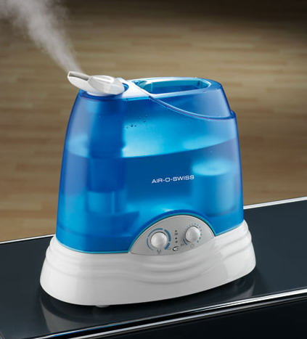 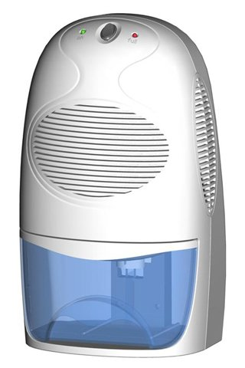

Рис.4. Увлажнитель Рис.5. Осушитель

Действие их таково: принцип работы осушителя основан на изменении влажности за счёт конденсации. Из помещения с помощью вентиляторов внутрь прибора поступает воздух. Там он проходит через испаритель, представляющий из себя радиатор, температура на котором ниже, чем температура воздуха в помещении. За счёт такого перепада температурного режима конденсируется влага. Капли конденсата стекают вниз и собираются в специальной ёмкости. Затем сухой воздух проходит через конденсатор, где нагревается и подается в выходное отверстие, откуда попадает обратно в помещение сухим и теплым.

По принципу действия [увлажнители воздуха](http://www.idilliya.ru/catalog/?section=24) бывают четырех типов:

* "Холодные" увлажнители;
* Паровые увлажнители;
* Ультразвуковые увлажнители;
* Увлажнители распылительного типа (атомайзеры);

"Холодные" увлажнители

В "холодных" увлажнителях вентилятор прогоняет воздух через влажный фильтр (увлажняющий картридж), в результате чего воздух незначительно остывает (при испарении вода поглощает тепло) и увлажняется. Производительность таких увлажнителей сильно зависит от влажности воздуха — чем выше влажность, тем ниже скорость испарения. Но это скорее преимущество, чем недостаток, поскольку влажность воздуха "автоматически" поддерживается на оптимальном уровне.

Паровые увлажнители

Паровые увлажнители по принципу действия очень похожи на электрические чайники — для интенсивного испарения воду доводят до кипения. Паровые увлажнители должны обязательно иметь гигростат (датчик влажности воздуха), отключающий прибор при достижении заданной влажности, иначе влажность воздуха в помещении может существенно превысить оптимальный уровень.

Ультразвуковые увлажнители

Это наиболее совершенный и популярный тип увлажнителей. Они имеют небольшие габариты, малую потребляемую мощность и высокую производительность. В ультразвуковых увлажнителях используется свойство пьезоэлектриков преобразовывать электрические колебания в механические. Неслышные ультразвуковые колебания, излучаемые в резервуар с водой специальным высокочастотным пьезодинамиком, значительно увеличивают давление водяного пара над жидкостью, что способствует ее быстрому и бесшумному испарению без нагрева. На погруженный в воду пьезоэлектрический кристалл подается высокочастотное (ультразвуковой частоты) напряжение, преобразуемое в механическую вибрацию. В водяном слое образуются чередующиеся между собой волны повышенного и пониженного давления. В областях пониженного давления происходит вскипание жидкости при обычной комнатной температуре (кавитация) с выбросом в воздух мелкодисперсных частиц. Поток воздуха, создаваемый вентилятором, подает водяную взвесь в помещение, где она переходит в парообразное состояние. Некоторые модели ультразвуковых увлажнителей помимо гигростатов снабжены дисплеями и пультами дистанционного управления

Увлажнители распылительного типа (атомайзеры)

Увлажнители распылительного типа используются только в промышленности. Принцип действия атомайзеров основан на распылении мелкодисперсной водяной взвеси, капли которой имеют диаметр 5 - 8 мкм. Полный переход капель в парообразное состояние происходит на расстоянии нескольких десятков сантиметров от сопла форсунки.

§5. Исследование влажности воздуха в г. Магнитогорск

В ходе исследования было выяснено, что влажность в моем городе в разное время года различно и поставил себе цель: выяснить почему влажность меняется и какое влияние оно оказывает на организм человека

Для этого исследования я взял интернет-сайт www.rp5.ru, скачал с этого сайта архив погоды за Февраль, Апрель, Июнь и Октябрь с 2013 по 2016 гг., представил эти данные в виде графиков (см. Приложения 1-4) и увидел, что влажность воздуха одного и того же месяца в разные годы разная. Но почему?

Приложение 1

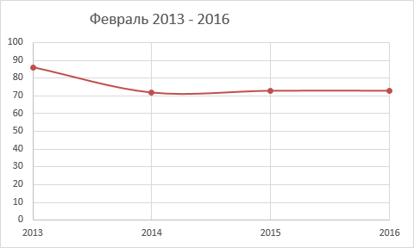

Приложение 2

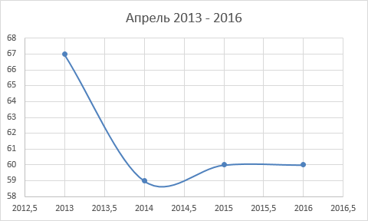

Приложение 3

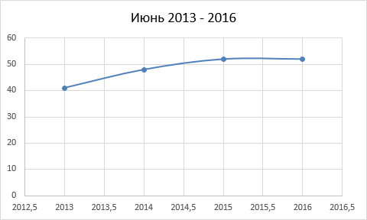

Приложение 4

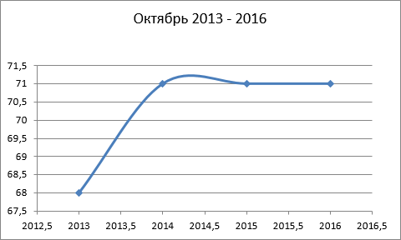

Как мы можем видеть по графику февраль с 2013-2016, влажность с 2013г. резко упала на 13-14%, а вот в период 2014-2016 гг. процент влажности держался примерно на одном уровне. То же самое случилось и с апрелем, влажность которого после 2013 года резко упала на 8%. Единственный месяц, который ровно держал отметку влажности - это июнь. Влажность в Июне варьировала в районе 48-52%. Тоже самое можно сказать и про октябрь влажность которого держалась в одном районе.

Выясним почему влажность в феврале больше влажности в июне?  
Почему влажность октября и влажность апреля находятся в одном диапазоне?

Февраль - последний месяц зимы. Приближается весна, солнце ярче греет. Поэтому и происходит большое таяние снега, накопившегося за всю зиму. Также к этому прибавляется выпадение мокрого снега, который только увеличивает процент влажности. Еще одним фактором таяния снега является промышленность города Магнитогорска. Выхлопные газы машин, выбросы комбината - все это влияет на таяние снега.

В отличие от февраля июнь имеет очень маленький процент влажности. Июнь, а особенно конец этого месяца является разгаром лета.  
Следовательно, имеет жаркий климат и малое количество осадков. Поэтому влажность в июне намного меньше влажности февраля, ведь ей просто не откуда браться. Редкие дожди и сильная жара приводят к низкой влажности.

Апрель - середина весны. Слякоть от растаявшего снега уже ушла, но дожди не редкость. Поэтому в апреле средняя влажность воздуха. Чего не скажешь про октябрь. Середина осени. Дожди, мало солнца, сырой ветер - все это способствует влажности, которая превышает отметку в 70%.

§ 6. Заключение

Цель моей работы заключалось в измерении влажности в городе Магнитогорск и ее влиянии на организм человека. Организм человека плохо принимает слишком большую или маленькую влажность, особенно сильно от недостатка влажности страдают люди с заболеваниями дыхательной системы (бронхит, астма и т.д.). Избыточная влажность сильно сказывается на самочувствии человека при высокой температуре на улице. Мы намного сильнее чувствуем жару при большой влажности. Поэтому необходимо учитывать меры предосторожности в то время, когда влажность более высока.